Logros y competencias:

- Valora apropiadamente la importancia de la Geometría en el ámbito cotidiano para establecer criterios y referencias espaciales del mundo que lo rodea..
- Construye, dibuja e identifica polígonos y triángulos utilizando herramientas como reglas, escuadras y transportadores o a mano alzada, si es el caso.
- Identifica los elementos de los polígonos y los identifica según sus características y los reconoce dentro de una figura geométrica mixta o combinación de líneas en un plano.
- Resuelve polígonos utilizando los conceptos, definiciones y teoremas encontrando los lados y ángulos faltantes de la figura geométrica.

PLAN DE APOYO - GEOMETRÍA – TERCER PERÍODO (6-7)
Actividades a desarrollar.

- Investiga los diferentes tipos de polígonos según su forma, tamaño de sus lados y tamaño de sus ángulos internos. Realiza de cada tipo de polígono consultado un dibujo que lo represente y explica en el dibujo el por qué su nombre.
- Recorta en cartulina o cartón cada uno de los polígonos consultados en el punto anterior, colocando el nombre para cada uno de ellos.
- Realiza un dibujo de un polígono donde muestres cada uno de sus elementos que lo conforman.
- Diseña y construye una sopa de letras donde incluyas 20 palabras relacionadas con el tema de los polígonos.

- Resuelve el siguiente crucigrama - POLÍGONOS
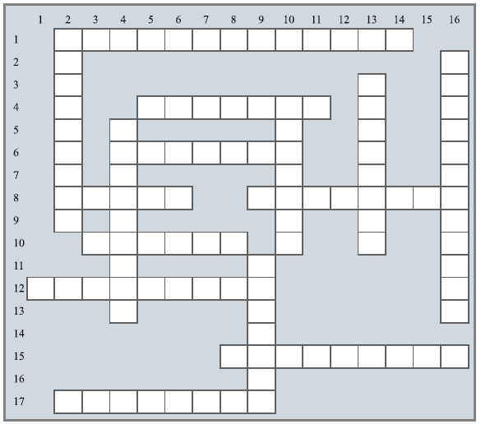
HORIZONTALES  1: Polígono que tiene sus lados pares opuestos iguales o congruentes  4: Polígono que tiene al menos un ángulo interno mayor de 180°  6: Se le llama al polígono que tiene sus lados y ángulos iguales  8A: Número de lados de un Nonágono  8B: Es todo segmento que une dos vértices no consecutivos de un polígono  10: Número (en letras) de ángulos internos de un cuadrilátero  12: Polígono de tres lados  15: Figura geométrica que tiene siete lados.  17: Polígono de diez lados | VERTICALES:  2: Polígono de cinco lados  4: Se le llama a un polígono que tiene sus lados desiguales  9: Polígono que tiene todos sus ángulos internos menores a 180°  10: Punto de intersección de los lados consecutivos  13: Polígono de seis lados  16: Polígono de cuatro lados

5. Construye un rompecabezas con un mínimo de 20 piezas, que contenga POLÍGONOS, rectángulos y triángulos. A cada pieza le debes colocar el nombre de la figura geométrica, si es un triángulo colócale el nombre del tipo de triángulo correspondiente.

METODOLOGÍA DE LA EVALUACIÓN:

- El trabajo se debe presentar en hojas de block, a mano, con letra legible y buena ortografía.
- No debe tener tachones ni enmendaduras.
- Recuerde que la recuperación consta de dos etapas, la primera es el trabajo escrito, la segunda la sustentación al Docente del mismo.

OBSERVACIONES:

Fecha de Entrega: | Fecha de sustentación y/o evaluación:
Nombre del Estudiante:  _______________________________________  Grado: _________ | Firma del Docente:  ________________________________
Firma del Estudiante:  _____________________________________ | Firma del Padre de Familia:  _______________________________

